

**MAHKAMAH AGUNG REPUBLIK INDONESIA**

**DIREKTORAT JENDERAL BADAN PERADILAN AGAMA**

**PENGADILAN TINGGI AGAMA PADANG**

Jalan By Pass KM 24, Kelurahan Batipuh Panjang, Kecamatan Koto Tangah

Kota Padang, Sumatera Barat 25179. [www.pta-padang.go.id](http://www.pta-padang.go.id), [admin@pta-padang.go.id](mailto:admin@pta-padang.go.id)

Nomor : Padang, 10 Juni 2025

Sifat : Biasa

Lampiran : -

Hal : Undangan

Yth.

1. Hakim Tinggi PTA Padang;
2. Panitera dan Sekretaris PTA Padang;

3. Pejabat Struktural dan Fungsional PTA Padang;

4. Staff Pelaksana dan PPNPN PTA Padang

Assalamu’alaikum Warahmatullahi Wabarakatuh.

Sehubungan dengan Kegiatan Tahunan pemotongan hewan qurban pada hari Raya Idul Adha 1447 H, untuk itu bagi Bapak/Ibu yang ingin menabung perbulan untuk tabungan Qurban pada hari Raya Idul Adha 1447 H, baik melalui potongan Gaji maupun potongan remun, dapat melapor kepada Bendahara Gaji (Yova) paling lambat hari Jumat tanggal 21 Juni 2025.

Demikian disampaikan, atas perhatiannya diucapkan terima kasih.

Wassalamu’alaikum Warahmatullahi Wabarakatuh.

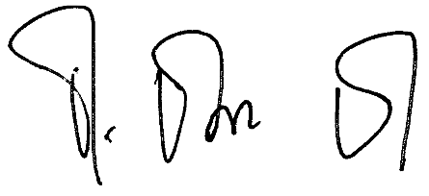Kepala Bagian Umum dan Keuangan

ISMAIL